蜕变 . 无处不学堂
——科学保教下乡镇幼儿园的课堂蜕变
饶平县汫洲镇中心幼儿园 林丽梅
镜头：
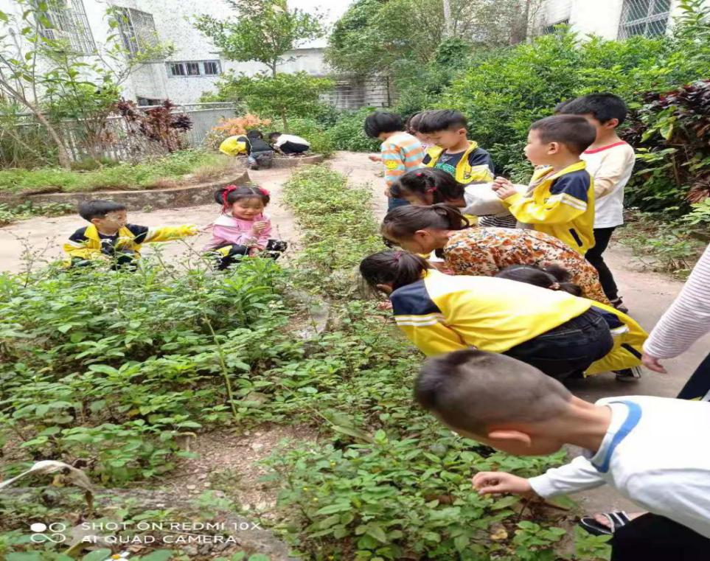
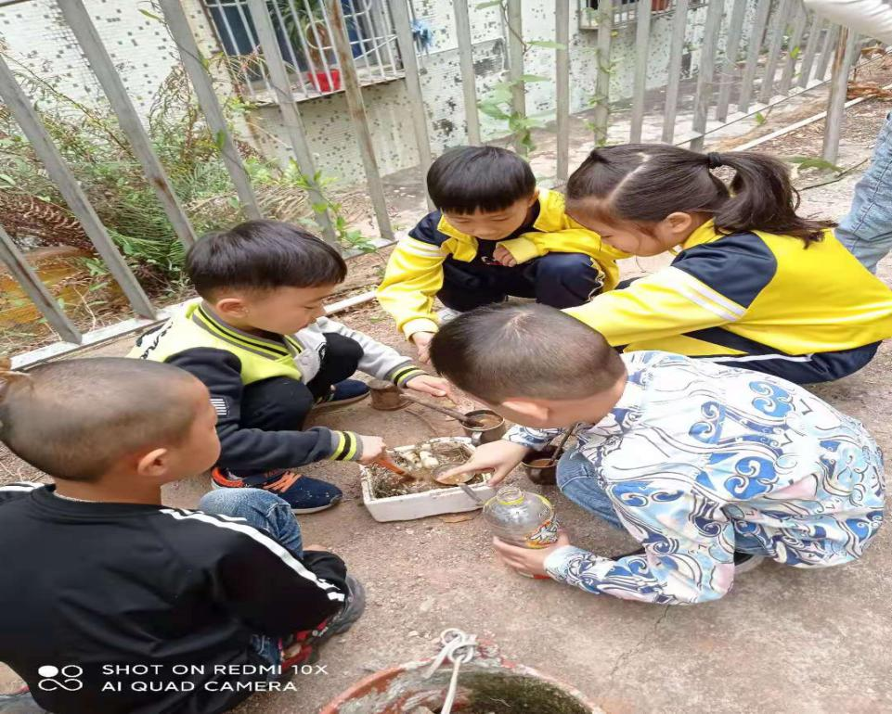
这是3月31日蒋老师发在班级群的两张照片，她下个月就退休了。照片中天真浪漫的孩子们三五成群，有跪挖泥土的，有伏摘野花的，有蹲看杂草的，有举嗅新叶的,还有和稀泥埋种子的.....这是她上的一节常态课“找春天”时随手拍下的掠影。闲谈时她说春天不在教材里，在大自然中，孩子们玩得很开心，有很多稚嫩的、奇特的想法，新芽、野花、杂草、甚至泥土都让孩子兴奋不已......
看着她眉飞色舞地的神情我脑海中突然浮现出2013年的一个情景：
那天，我第一次听她的课。蒋老师站在黑板前，戴着金边眼镜，拿着细长的小竹棍，安静的课室里四行八列整整齐齐地坐满了懵懂的小儿，桌子比这些小身板高出很多，他们一个个挺着腰身，虽然有些吃力仍是规规矩矩地把手平放在课桌上......
那节课蒋老师讲什么我记不清了，但孩子们怯生生的小眼神，规规矩矩的样子，还有那硬撑的僵硬的小小的身板在很久很久一段时间一直在我脑中挥之不去！
记得我跟蒋老师交流有关教育部三令五申要科学保教，要克服幼儿园小学化......她打断了我，一脸不屑，质问“教书、教书，不教孩子学什么？”
是啊，在一个传统的老教师的观念里，踏入孔子门，就得端坐静听，学写字、做算式。在她当时的认知里，幼儿园教育以知识学习甚至是读写算为主无疑她没有意识到有什么不对！
幼儿园教育“小学化”是一种很常见的现象。它不仅严重影响儿童的健康成长和终身发展，更影响着国家的进步。杜绝小学化现象发生，给孩子的一个健康成长的社会环境，需要多方合力。其中，教师是教育工作的执行者，是幼儿的直接接触者，因此，科学保教首先要扭转教育者的观念，改变教师片面的知识观 、教育观。
教育部2012年开始将每年5月20日至6月20日定为全国学前教育宣传月，面向全社会普及科学育儿知识。从2012年“快乐生活，健康成长”、2013年“学习指南，了解孩子”、2014年“《指南》--让科学育儿知识进入千家万户”到2018年“科学做好入学准备”......
随着学前教育科学保教的普及，全民共同努力逐步营造有利于幼儿健康成长的良好社会环境，推进学前教育科学发展。在一次次的学习和参与宣传活动中，观念转变最大的便是如蒋老师一样的乡镇幼儿园教师。懂得了遵循孩子的身心发展规律、科学制定保教计划，合理安排和组织幼儿一日生活；学会了解幼儿、尊重幼儿，注重让幼儿在有效的活动中，通过观察、探索、感知和体验，促进个性积极发展；敢于走出课堂，挪动那整整齐齐四行八列排放的课桌椅，为幼儿创设丰富的教学环境，坚持以游戏为基本活动，课堂教学越来越灵活开放，到如今已是——“无处不学堂”！

